ИЛЛЮСТРАЦИИ
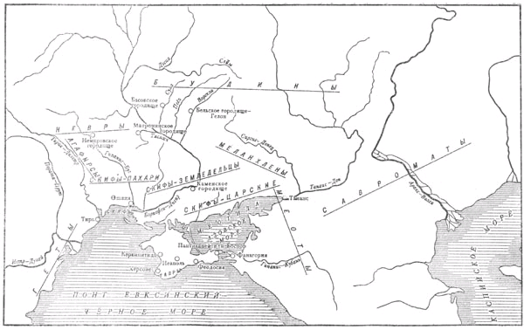
Рис. 50. Схема расселения скифов по Геродоту

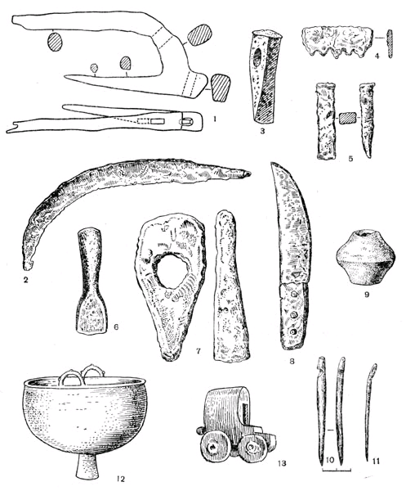
Рис. 51. Вещи скифов: 1 — плуг; 2 — серп; 3 — топор; 4 — пила; 5 — зубило; 6 — стамеска; 7 — пуансон для чеканки чешуек панциря; 8 — нож с костяной ручкой; 9 — пряслице; 10—11 — иголки; 12 — медный котел; 13 — модель повозки (игрушка)

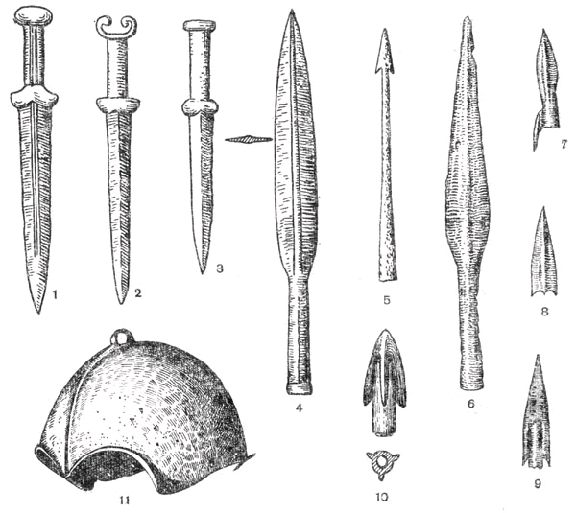
Рис. 52. Оружие скифов: 1—3 — железные мечи; 4—6 — железные копья; 7—10 — бронзовые стрелы; 11 — железный шлем

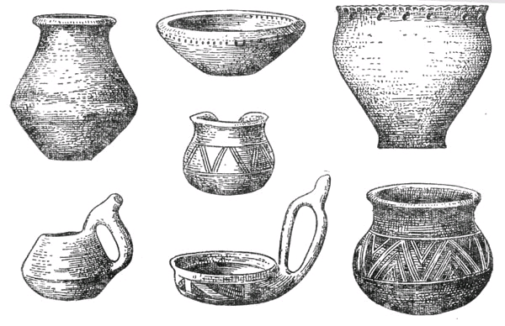
Рис. 53. Керамика скифов

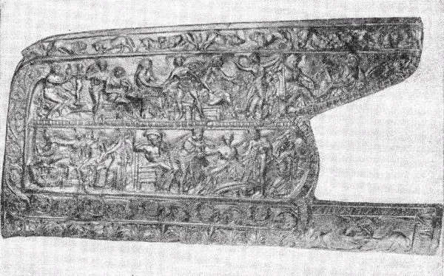
Рис. 54. Золотая накладка на горит (футляр для лука) из кургана Чертомлык

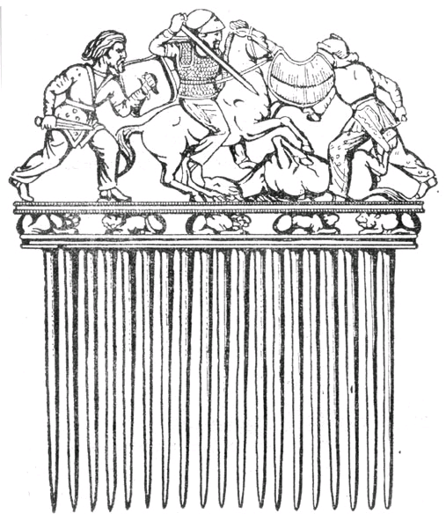
Рис. 55. Гребень из кургана Солоха

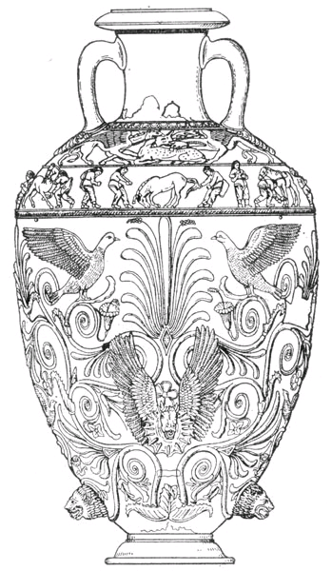
Рис. 56. Ваза из кургана Чертомлык

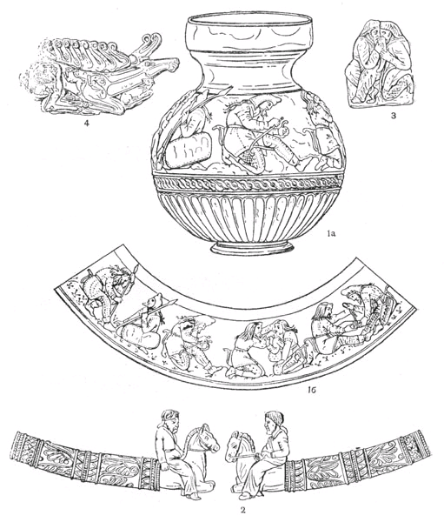
Рис. 57. Ювелирные изделия из кургана Куль-Оба: 1а — сосуд; 1б — изображение на сосуде; 2 — концы золотой гривны; 3 — бляшка с изображением братающихся скифов; 4 — изображение оленя

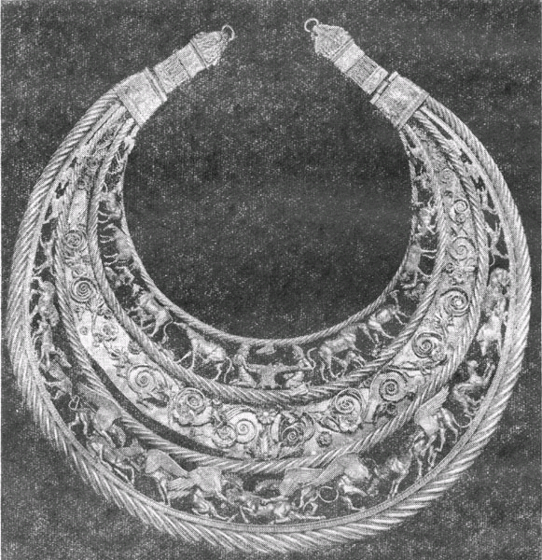
Рис. 58. Пектораль из Толстой Могилы

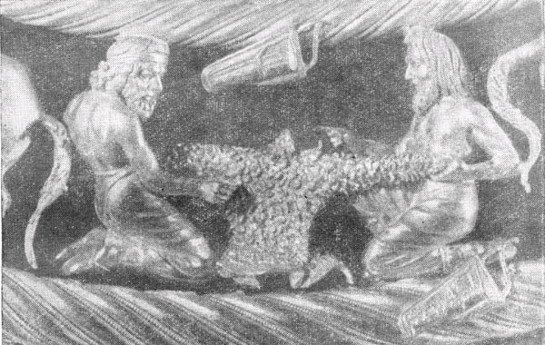
Рис. 59. Деталь пекторали

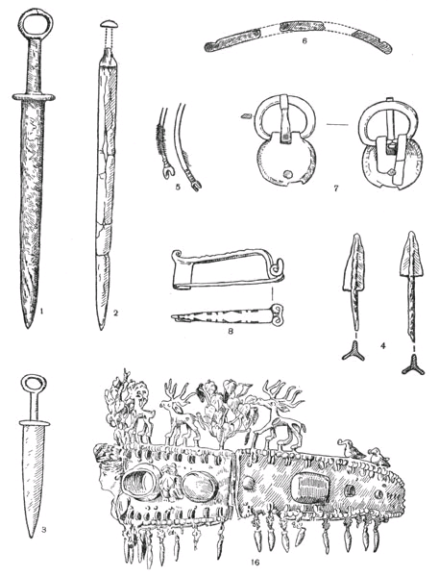
Рис. 60а. Сарматские вещи: 1—2 — мечи; 3 — кинжал; 4 — стрелы; 5 — остатки древков стрел; 6 — остатки лука с костяными обкладками; 7 — пряжка; 8 — фибула; 16 — золотая диадема

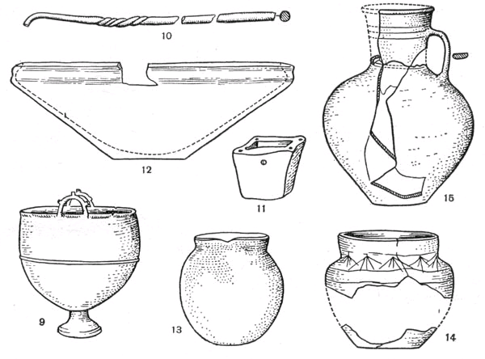
Рис. 60б. Сарматские вещи: 9 — бронзовый котел; 10 — крючок для извлечения мяса из котла; 11 — курильница; 12—15 — керамика;

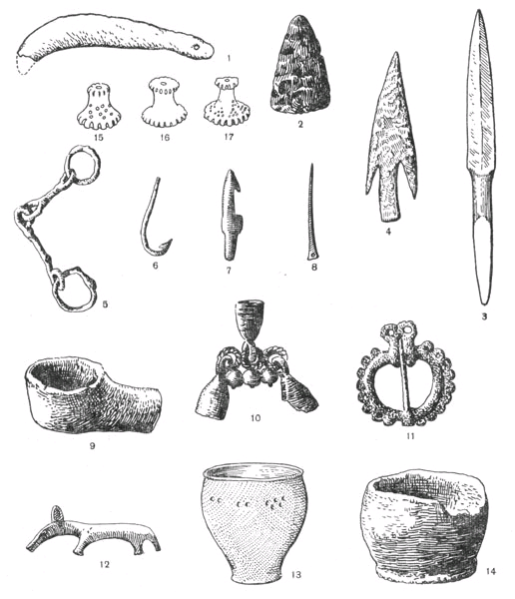
Рис. 61. Инвентарь дьяковской культуры: 1 — железный серп; 2 — каменный топор; 3 — костяная стрела; 4 — железная стрела; 5 — железные удила; 6 — железный крючок; 7 — костяной гарпун; 8 — костяная проколка; 9 — глиняная льячка; 10, 11 — бронзовые украшения; 12 — костяная фигурка животного; 13—14 — керамика; 15—17 — грузики

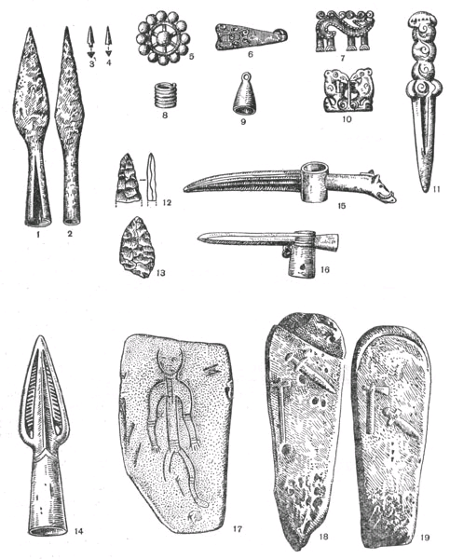
Рис. 62. Инвентарь ананьинской культуры: 1—2 — железные копья; 3—4 — бронзовые стрелы; 5—10 — бронзовые украшения; 11 — бронзовый кинжал; 12—13 — каменные копья; 14 — бронзовое копье; 15—16 — бронзовые чеканы; 17 — каменная плита из Ананьинского могильника; 18—19 — новомордовские стелы

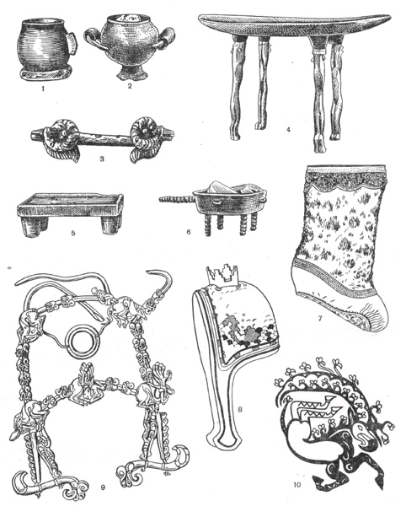
Рис. 63. Предметы из кургана Пазырык: 1 — деревянный сосуд; 2 — бронзовая курильница; 3 — деревянное украшение сбруи; 4 — деревянный столик; 5 — каменный светильник; 6 — бронзовая курильница; 7 — сапог; 8 — башлык; 9 — уздечка; 10 — мотивы татуировки

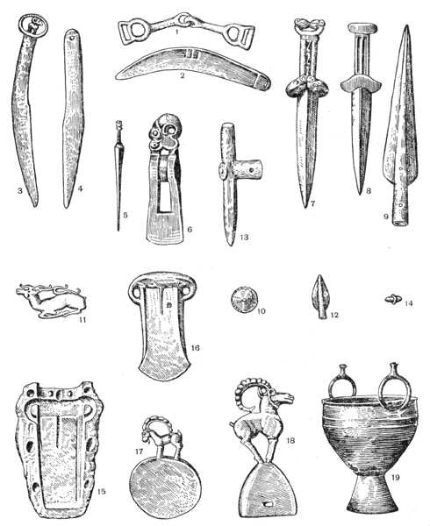
Рис. 64. Металлический инвентарь тагарской культуры: 1 — удила; 2 — серп: 3—4 — ножи; 5 — шило, 6 — боевой топорик; 7—8 — кинжалы; 9 — копье; 10 — бляшка; 11 — бляшка в виде оленя; 12 — стрела; 13 — чекан; 14 — бусина; 15 — форма для отливки кельтов; 16 — кельт; 17 — зеркало с ручкой в виде козла; 18 — навершие с фигуркой козла; 19 — котел скифского типа

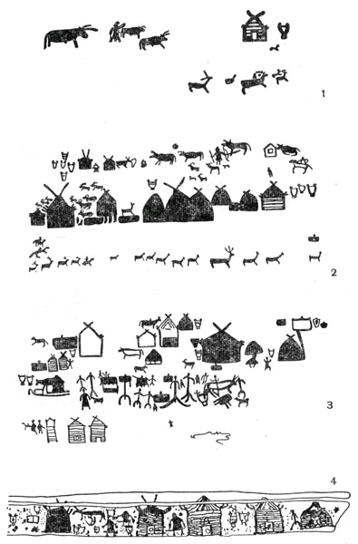
Рис. 65. Боярские писаницы: 1—3 — изображения на Большой Боярской писанице; 4 — Малая Боярская писаница (деталь)

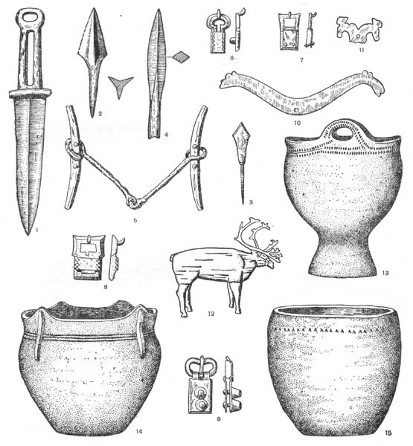
Рис. 66. Инвентарь таштыкской культуры: 1 — железный кинжал; 2—3 — железные стрелы; 4 — костяная стрела; 5 — железные удила с пселиями; 6—9 — бронзовые пряжки; 10—11 — амулеты с парными конскими головками; 12 — деревянная статуэтка оленя; 13—15 — керамика

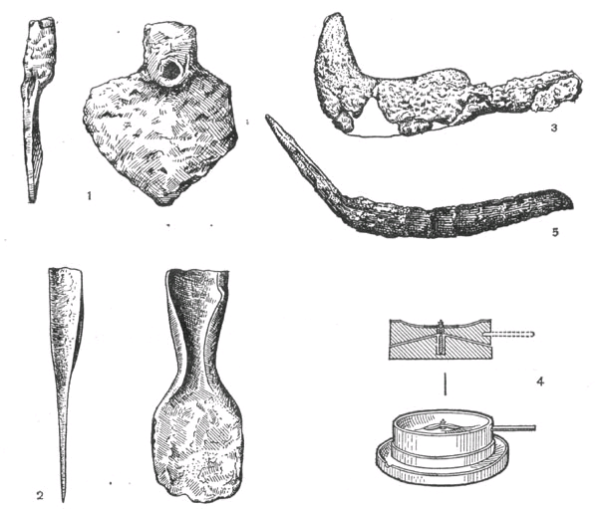
Рис. 67. Сельскохозяйственные орудия из античных городов Северного Причерноморья: 1—2 — мотыги; 3 — виноградарский нож; 4 — ручные жернова; 5 — коса

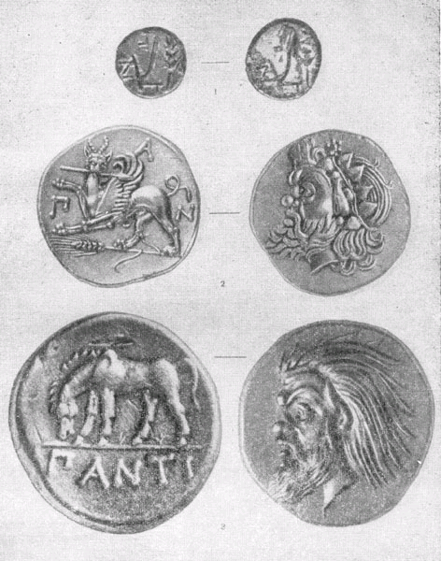
Рис. 68. Античные монеты (увеличены): 1 — монета с изображением плуга; 2 — монета Пантикапея с изображением грифона с колосом; 3 — монета Пантикапея

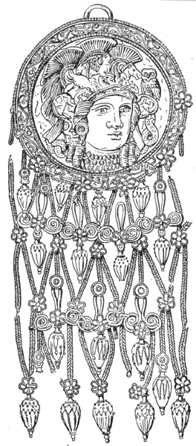
Рис. 69. Золотая серьга из кургана Куль-Оба

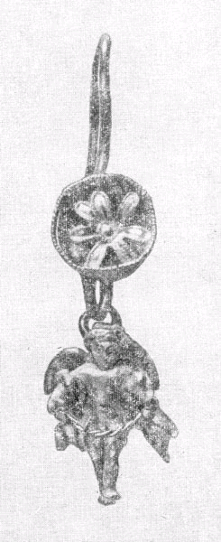
Рис. 70. Золотая привеска

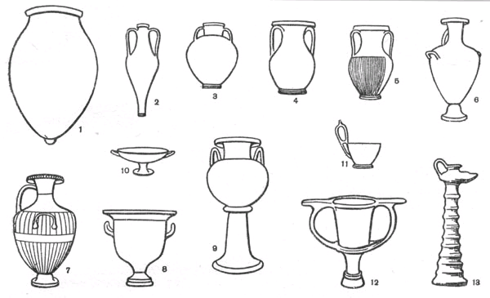
Рис. 71. Формы античных сосудов: 1 — пифос; 2—3 — амфоры; 4—5 — лелики; 6—7 — гидрии; 8 — оксибаф (разновидность кратера); 9 — лебес; 10 — килик; 11 — киаф; 12 — канфар; 13 — светильник

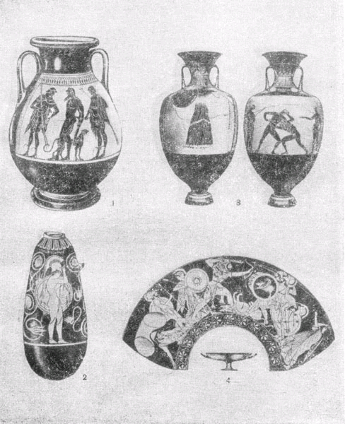
Рис. 72. Античные сосуды: 1 — чернофигурный сосуд; 2 — краснофигурный сосуд; 3 — чернофигурная панафинейская амфора; 4 — килик и его роспись

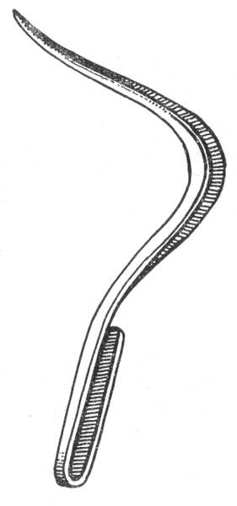
Рис. 73. Стригил

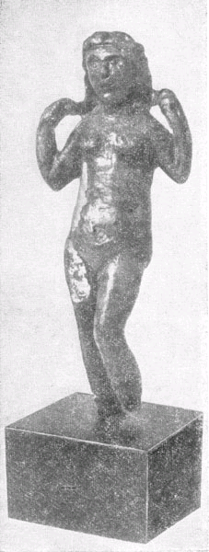
Рис. 74. Бронзовая статуэтка Афродиты

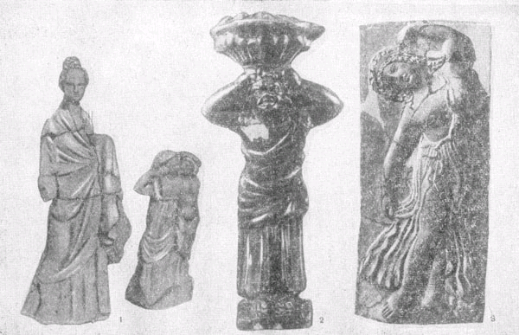
Рис. 75. Античные терракоты: 1 — статуэтки; 2 — чернолаковая статуэтка; 3 — рельеф

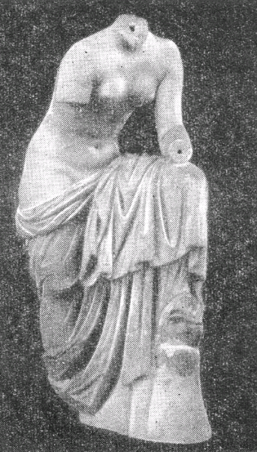
Рис. 76. Мраморная статуя («Афродита Таманская»)

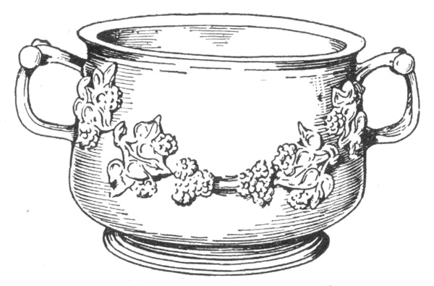
Рис. 77. Краснолаковый сосуд

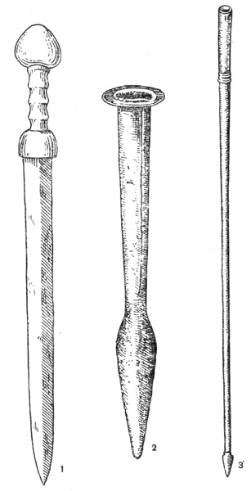
Рис. 78. Римское оружие: 1 — меч; 2 — копье; 3 — пилум

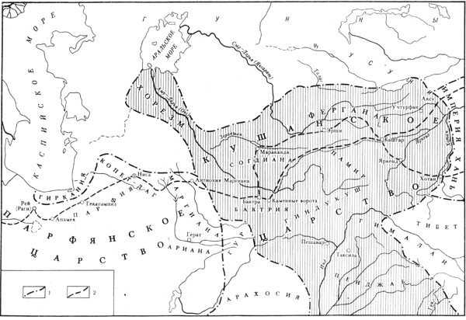
Рис. 79. Средняя Азия в начале II в. н. э.: 1 — границы государств; 2 — «Великий шелковый путь»

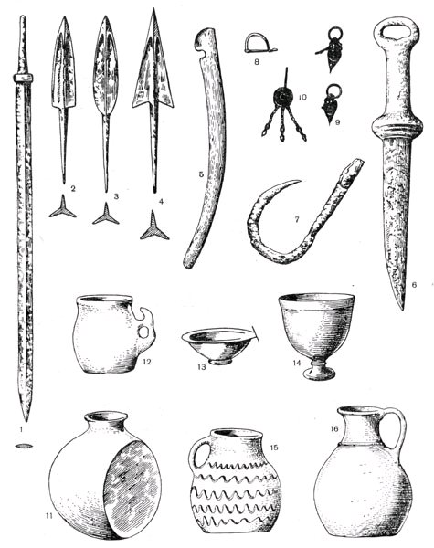
Рис. 80. Вещи кочевников Средней Азии в первые века нашей эры: 1 — меч; 2—4 — стрелы; 5 — накладка лука; 6 — кинжал; 7 — крючок от колчана; 8 — фибула; 9 — серьга; 10 — подвеска; 11 — фляга; 12 — кружка; 13 — миска; 14 — кубок; 15—16 — кувшины

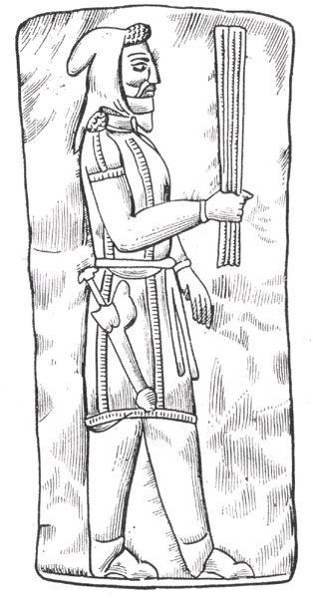
Рис. 81. Бляха с изображением воина из Амударьинского клада

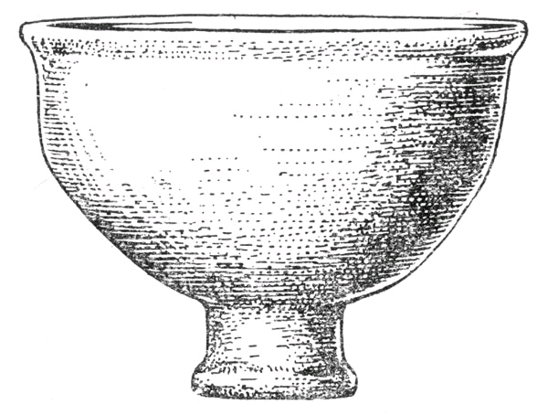
Рис. 82. Согдийский эллинистический сосуд

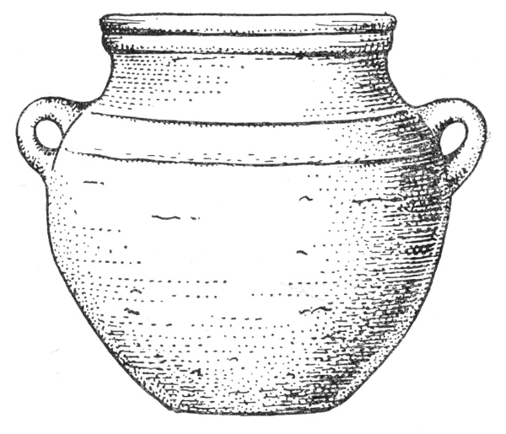
Рис. 83. Сосуд из Топрак-Кала

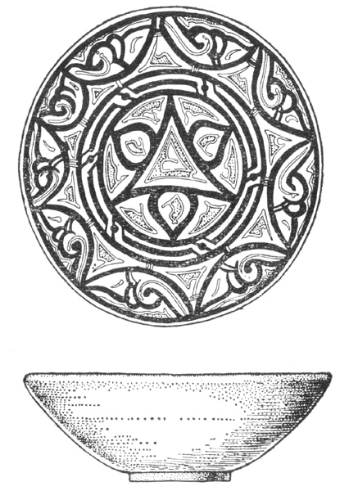
Рис. 84. Саманидский сосуд

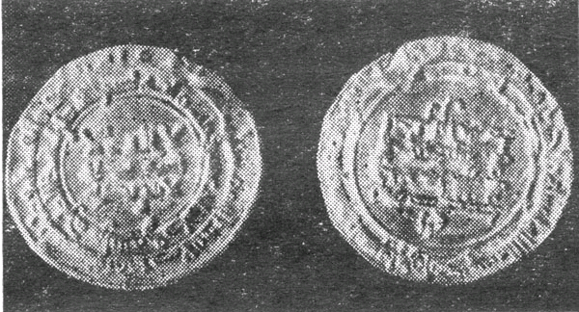
Рис. 85. Саманидский дирхем

